Vârsta: 9+

Descriere tehnică:
Un laborator compact, fără fir, cu până la 15 senzori încorporați, înlocuiește mai mult de 20 de echipamente științifice tradiționale. Cu Globisens, fiecare oră de știință devine o experiență de învățare interesantă și inspirată.Labdisc transformă orice sală de clasă într-un laborator multidisciplinar de științe practice. Sondele wireless, încorporate și testarea și calibrarea automată a senzorilor eliberează profesorii de orele pierdute în configurare și calibrare și economisesc școlilor investiții substanțiale în formatele tradiționale de laborator. Designul Labdisc, se integrează pe deplin cu cele mai noi instrumente tehnologice care pătrund în școli, de la învățarea online, la Chromebookuri, table interactive și tablete.
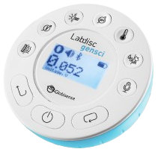
Laboratorul Labdisc este configurat pe domenii separate:
Labdisc Gensci
Conține un set complet de senzori încorporați pentru toate știința majoră, fără fir, este ușor și compact.
O memorie de 1.000.000 de probe și o rată de eșantionare de 100k/sec, plus rezoluția de 12 biți, durata de încărcare de 150 de ore și ecranul LCD grafic mare permit studenților să studieze în paralel procese științifice reale și să conecteze conceptele de bază cu lumea reală.
Senzori încorporați
Presiunea aerului, temperatura ambientală, curent, distanță (mișcare), temperatură externă, GPS, lumină, microfon, pH, umiditate relativă, sunet, intrare universală și tensiune.
Activități tipice
Viteza de deplasare cu GPS, Legile lui Newton, unde sonore, curenți electrici, titrare pH, reacții endoterme și exoterme, Legea lui Boyle, căldură specifică și microclimat
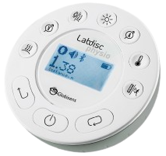
Labdisc Physio poate fi aplicat într-o gamă largă de activități fizice care necesită înregistrarea datelor wireless cu rezoluție de 12 biți, memorie mare de 1.000.000 de probe și o rată de eșantionare ridicată de 100k/sec.
Transformând conceptele de fizică complexe și abstracte în experimente ușor de realizat, Labdisc Physio este un instrument sofisticat pentru a descoperi forțele universului nostru și blocurile de construcție ale materiei.
Labdisc Physio împreună cu senzorul de câmp magnetic extern și senzorul de forță fără fir, ușor, oferă o soluție completă pentru un laborator de fizică modern.
Senzori încorporați
Accelerometru, presiunea aerului, temperatura ambientală, curent, distanță (mișcare), temperatură externă, lumină, microfon, intrare universală și tensiune
Activități tipice
Legile lui Lenz și Boyle, rețelele de rezistențe, eficiența sursei de lumină, lumina față de distanță, ritmul sunetului și suprapunerea undelor, a doua lege a lui Newton și accelerația în cădere liberă.
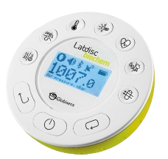
Labdisc Biochem
Un înregistrator de date wireless cu o durată de încărcare de 150 de ore, BioChem combină două discipline științifice grozave, găzduind o multitudine de experimente în domeniu, în timp ce memoria de 1.000.000 de mostre și rezoluția de 12 biți permit, de asemenea, studenților să exploreze acțiunea rapidă sau de lungă durată. fenomene chimice, biochimice și biologice într-un mediu de laborator științific curat și lipsit de pericole.
Senzori încorporați
Presiunea aerului, temperatura ambiantă, presiunea barometrică, colorimetrul, conductibilitatea, oxigenul dizolvat, temperatura externă, GPS, ritmul cardiac, lumina, pH-ul, umiditatea relativă, termocuplul, turbiditatea și intrarea universală.
Activități tipice
Temperatura pielii, frecvența pulsului înainte și după activitate, producerea transpirației și fotosinteza, schimbările fazei solide, lichide și gazoase și titrarea pH-ului.
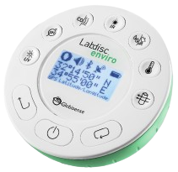
Labdisc Enviro
Angajând tinerii oameni de știință cu lumea din jurul lor, Labdisc Enviro permite experimentarea pe teren cu o durată de viață a bateriei de 150 de ore, 1.000.000 de memorie de eșantion și LCD grafic mare și tastatură.
Sistemul multidisciplinar cu rezoluție de 12 biți oferă un instrument cu adevărat flexibil și compact pentru ca studenții să exploreze realitatea mediului lor.
Senzori încorporați
Temperatura ambientală, barometru, colorimetru, oxigen dizolvat (electrod vândut separat), temperatura externă, GPS, temperatura IR, pH, umiditate relativă, nivel de sunet, turbiditate, UV, intrare universală.
Activități tipice
Temperatura/lumina peste 24 de ore, ploi acide, turbiditate, calitatea apei, temperatura/RH în zonele urbane folosind GPS, altitudinea și presiunea aerului, absorbția căldurii, încălzirea globală și intrare universală.

Abilități cheie dezvoltate:Folosirea echipamentului Globisens în educație poate dezvolta diverse abilități la elevi, în special în domeniul științei și tehnologiei cum ar fi: gândire științifică, înțelegerea conceptelor științifice, competențe tehnice, colaborare și comunicare, soluționarea problemelor.
Software:https://globisens.net/support/downloads/
Resurse: https://globisens.net/resources/
https://globisens.net/manuals
https://globisens.net/wp-content/uploads/2020/09/Ohms-law.pdf
https://globisens.net/wp-content/uploads/2020/09/Change20in20momentum.pdf
https://globisens.net/wp-content/uploads/2020/09/freefall.pdf
https://globisens.net/wp-content/uploads/2020/09/Awalkthroughthecity.pdf

